Описание опыта работы библиотеки ОУ
Роль библиотеки в современной школе заключается в создании и поддержании комфортной информационно-образовательной среды школы в помощь формированию мотивации к самообразованию, к саморазвитию через предоставление необходимых информационных ресурсов, через обеспечение открытого и полноценного доступа к информации.
Цель работы библиотеки:
- информационная поддержка всех образовательных программ школы, семейного воспитания и профессиональной деятельности учителя;
- обучение использованию библиотечных и информационных технологий;
Задачи библиотеки
- обеспечить образовательно-воспитательный процесс путем библиотечного информационно-библиографического и методического обслуживания обучающихся, педагогов и родителей;
- содействовать педагогическому коллективу, родителям и обучающимся в развитии и воспитании культуры чтения, культуры поведения, культуры семейного досуга;
- развивать информационную компетентность обучающихся;
- в целях контроля за сохранностью учебного фонда провести плановую инвентаризацию учебников и учебной литературы.
№ | Направление деятельности | Индикаторы
1. | Работа с читателями | - количество читателей  - количество посещений  - круг творческих дел  - книговыдача
2. | Информационно-  библиографическая  работа | - справочно-библиографический аппарат  - информационное обслуживание читателей  - факультативные занятия по теме «Основы информационной грамотности»
3. | Формирование  библиотечных фондов | - фонд учебной литературы  - фонд методической литературы  - обращаемость  - книгообеспеченность  - проведение открытых просмотров литературы  - обновление фонда

Для реализации поставленных задач в школе имеется необходимая нормативно-правовая база, соответствующие локальные акты:
1.Положение о библиотеке МБОУ «Бугадинская ООШ» Актанышского муниципального района РТ
2. Права и обязанности пользователей библиотеки МБОУ «Бугадинская ООШ» Актанышского муниципального района РТ
3.Должностная инструкция педагога- библиотекаря МБОУ «Бугадинская ООШ» Актанышского муниципального района РТ
4. Правила техники безопасности в школьной библиотеке МБОУ «Бугадинская ООШ» Актанышского муниципального района РТ
Одной из основных функций библиотеки является привлечение обучающихся к систематическому чтению в помощь учебному процессу, расширению кругозора, овладению навыками работы с литературой на различных носителях информации, оказание методической помощи учителям в повышении их профессионального мастерства.
Работа с читателями
Работа с читателями - одно из самых основных направлений работы библиотекаря. Обслуживание ведется на абонементе и в читальном зале в соответствии с Правилами пользования библиотекой. Читатели получают во временное пользование печатные издания и другие виды изданий из фонда библиотеки, пользуются библиографическим и справочно-информационным обслуживанием.
Количество читателей библиотеки МБОУ «Бугадинская ООШ» Актанышского муниципального района РТ
Категория читателей | 2013/2014 | 2014/2015 | 2015/2016
Всего обучающихся в школе | 80 | 72 | 71
Всего читателей (/% от общего числа обучающихся школы) | 95  100% | 95  100% | 94  100%
Записано обучающихся (1-9 кл.) (кол- во/% от общего числа обучающихся школы) | 80  100% | 72  100% | 71  100%
Учителя (кол-во/ % от общего числа читателей школы) | 19  8,6 % | 15  9,0% | 15  8,7%

В библиотеке давно сложилась определенная система работы, в которой используются как традиционные формы работы с читателями, так и применяются компьютерные технологии. В большинстве ключевых дел библиотеки принимают участие сами читатели, что делает их более интересными и привлекательными для детей младшего возраста. В их числе такие ключевые мероприятия, как праздники для первоклассников «Давайте познакомимся» и посвящение в читатели «Мы теперь не просто дети – мы теперь ученики», книжно-иллюстративная выставка «Безопасное колесо», «Защита семейного читательского формуляра», «Неделя Детской книги», урок – игра «Мои права и обязанности», школа вежливых наук «В гостях у маркиза Этикета».
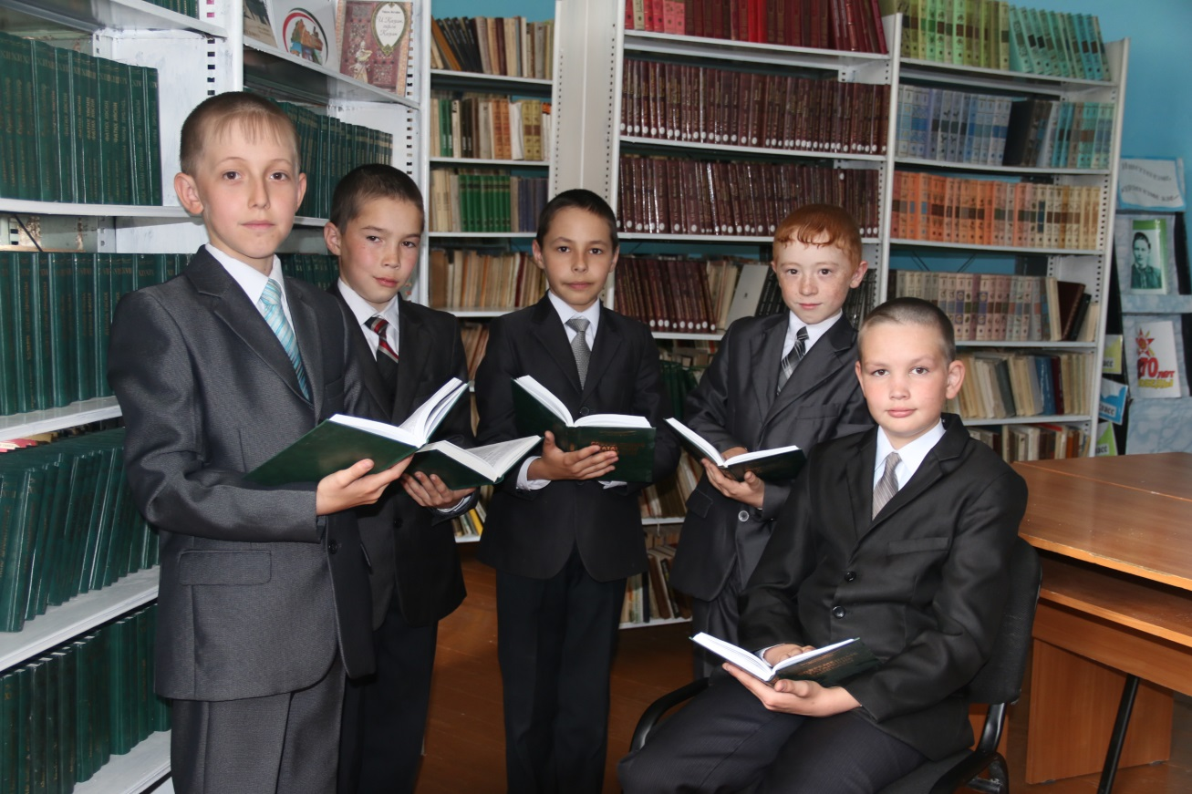
Одной из традиционных форм массовой работы библиотеки являются книжно-иллюстративные выставки. От оформления, глубины содержания, внешней рекламы зависит привлечение новых читателей в библиотеку раскрытие книжного фонда, активность пропаганды информационных ресурсов. Всего в текущем 2014/2015 учебном году было оформлено 13 книжно-иллюстративных выставок, что на 2 выставки больше в сравнении с прошлым годом.
Тематика выставок, которые были оформлены в этом учебном году, посвящена актуальным и знаменательным датам России и Татарстана: «Мы за здоровый образ жизни », «Солдатский труд – тяжелый труд », «Эхо войны» и т.д.
Прошло 70 лет с того времени, как закончилась Великая Отечественная война, но эхо ее до сих пор не затихает в людских душах. «Боек Жинугэ- 70 ел» - так называется книжно– иллюстративная экспозиция, оформленная в библиотеке к 70–летию Великой Победы.
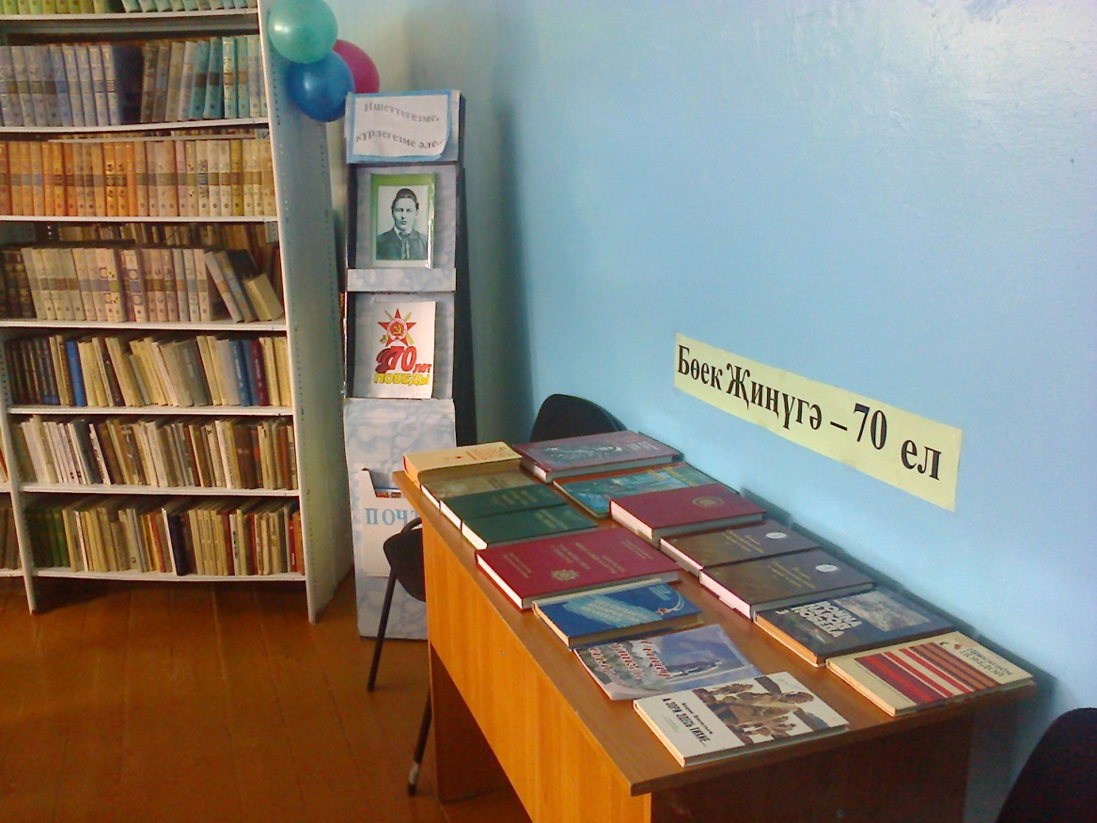

Информационно-библиографическая работа
В фонде библиотеки имеется большой справочный раздел, каталоги, достаточное количество периодических изданий, что способствует организации таких занятий, как работа с каталогами, картотекой статей, знакомство со справочной литературой. Сущность информационно-библиографической работы в наших библиотеках заключается в информационно-библиографической и справочно-библиографической работе библиотеки, которая включает в себя несколько направлений:

- ведение справочно-библиографического аппарата
- информационное обслуживание читателей
- формирование информационной грамотности обучающихся через библиотечные уроки

Исходя из существующих на сегодняшний день в библиотеке информационных ресурсов, осуществлялись подборки информационно – библиографического характера в помощь учебно–воспитательному процессу и научно–исследовательской деятельности обучающихся.
В последнее время школьникам все труднее бывает ориентироваться в огромном потоке информации. Для того чтобы обучающиеся могли самостоятельно и быстро добывать необходимую информацию, в нашей библиотеке проводятся уроки библиотечно- библиографической грамотности, цель которых научить практическим навыкам работы с книгой: традиционной и электронной, и самостоятельному поиску и отбору необходимой информации, используя традиционные источники и Интернет.
В течение учебного 2014/2015 года библиотека провела 10 библиотечных уроков: 4 урока – в начальных классах, количество участников - 27; 6 урок- в 5-9 классов, количество участников – 45.

Библиотечные уроки
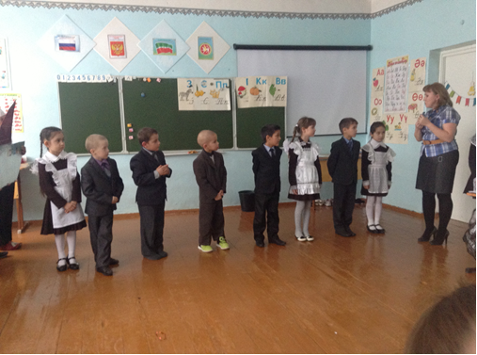

- Первое посещение библиотеки и знакомство с ней. Основные правила пользования библиотекой. Правила обращения с книгой. Формирование у детей бережного отношения к книге Ознакомление с правилами обращения с книгой (обложка, закладка). – 1 класс

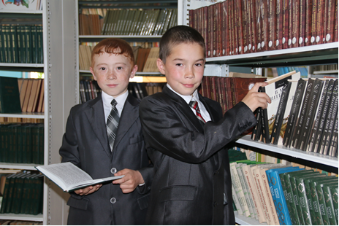

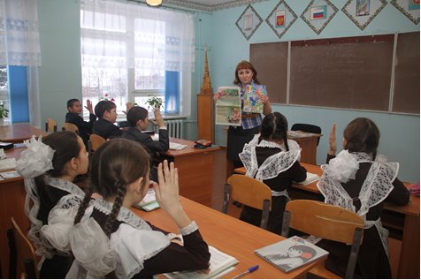
- Роль и назначение библиотеки. Понятие об абонементе и читальном зале. Расстановка книг на полках и стеллажах. Как записаться в библиотеку? Как самому выбрать книгу. - 2 класс

- Периодическая печать. – 5 класс

Участие библиотеки в муниципальных, республиканских конкурсах Школьная библиотека является культурно-просветительским центром. Большой опыт работы в ней позволяет педагогу-библиотекарю транслировать его, быть активным участником профессиональных мероприятий различных уровней:
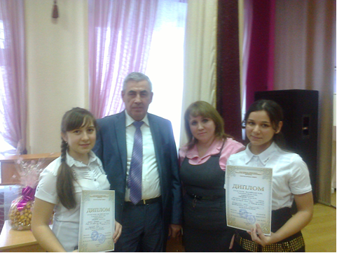
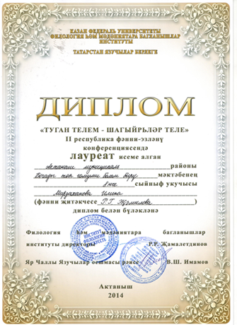
-Диплом лауреата «Туган телем- шагыйрьләр теле” II республиканской научно- практической конференции, Мирзаханова Илина (ученица- 8 класса), Руководитель: педагог- библиотекарь Зямилова Р.Г., 2014 г.
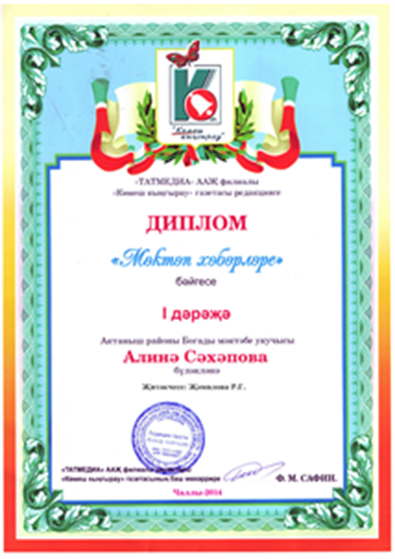
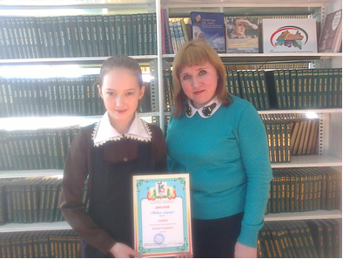
- Диплом I степени, газета “Көмеш кыңгырау” конкурс “Мәктәп хәбәрләре”. Сахапова Алина (ученица- 6 класса), Руководитель: педагог- библиотекарь Зямилова Р.Г., 2014 г.
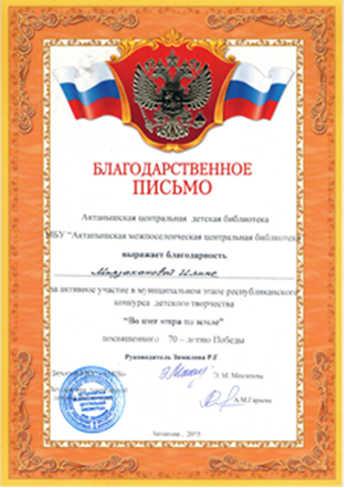
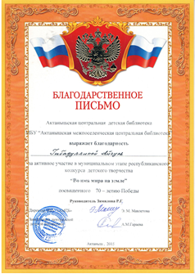
- Благодарственное письмо, за участие муниципальном этапе Республиканского конкурса чтецов “Во имя мира на земле”. Гибадуллина А., Мирзаханова И. (ученицы- 8 класса), Руководитель: педагог- библиотекарь Зямилова Р.Г., 2014 г.

Место библиотеки в учебно-воспитательном процессе ОУ, в том числе во внеурочной деятельности
Являясь неотъемлемой частью школы, школьная библиотека имеет огромный и востребованный потенциал в условиях начавшегося в школе обновления всей системы воспитания. Сегодня это - открытый мир, функционально ориентированный на живые и меняющиеся потребности ребенка. Надо, чтобы в этом мире школьнику-читателю было комфортно. Жизнь постоянно заставляет нас думать над тем, как оформить интерьер, как
создать комфортную обстановку, какие конкурсы провести... Находимся в поиске новых форм и методов развития наших читателей. Все это, надеемся — залог успеха в работе по приобщению детей к чтению.

Большое значение в воспитательной работе в школе имеет школьная библиотека. Библиотекарь оказывает помощь в подборе материала при подготовке мероприятий, методическую – при разработке, оформляются книжные выставки, является участником конкурсов, викторин, бесед, праздников, библиотечных уроков, классных часов.

Внедрение инновационных технологий
Школьная библиотека призвана осуществлять информационно-библиотечную поддержку процесса обучения и воспитания, ориентируясь на инновации в данной сфере, это заставляет стремиться к изменению состава библиотечных фондов, во многом определяет современные подходы к комплектованию, вынуждает искать новые методы работы.
В школьной библиотеке активно используется образовательные Интернет- ресурсы. Оба компьютера (и компьютер для читателей библиотеки и компьютер библиотекаря подключены к сети Интернет), что дало большие возможности для быстрого поиска необходимой информации по запросу читателей: учителей, учащихся и родителей. Читатели могут работать в уютном зале библиотеки столько времени, сколько необходимо, активно используя как интернет - ресурсы, так и ресурсы традиционной формы – книги.
В библиотеке имеется сканер для сканирования текста, а также фотографий для использования в презентациях. Технические возможности библиотеки часто используются учителями.
Практически ни одно библиотечное мероприятие не проходит без использования новых технологий – использование информации на электронных носителях, а также серьезная работа над презентациями. Зрительный ряд и наложенный на него звук делают подчас сухую информацию живой, зримой, более доступной и запоминающейся.

Педагог- библиотекарь: Зямилова Р.Г.

